# Conexão

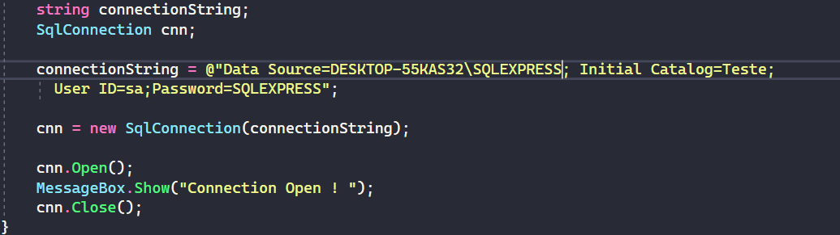

Primeiramente são declaradas algumas variáveis que facilitam a maneiro como lidaremos com a conexão, as variáveis sendo:

**connectionString:** String utilizada para se conectar ao banco de dados, onde são é declarado onde a base de dados e as credenciais para acessar essa base de dados.

**cnn:** Variável que guarda a conexão criada a partir da connection string, assim é possível acessá-la para abrir e fechar a conexão no momento desejado.